**Lokalizacja pojazdów na zdjęciach satelitarnych**

**Konspekt**

Mateusz Bieńkowski

# Opis problemu

Zadanie polega na przygotowaniu danych oraz algorytmu realizującego rozwiązanie problemu zawartego w tytule. W pierwszej kolejności należy przygotować dane wejściowe, uczące oraz treningowe. Dane wykorzystywane w realizacji projektu będą przygotowywane ręcznie tzn. dla każdego obrazu testowego należy przygotować maskę (czarno-biały obraz) wskazującą położenia pojazdów na obrazku wejściowym. Jako, że dane przygotowywane będą ręcznie należy je wykorzystać jak najefektywniej np. uzyskanie wielokrotności przygotowanych danych poprzez rożnego rodzaju przekształcenia takie jak odbicia czy obroty. Finalnie należy przygotować sieć neuronową, która na podstawie przygotowanych danych „nauczy się” znajdywać pojazdy na przekazanym do sieci obrazku.

# Cel projektu

Uzyskanie jak najlepszego rezultatu w lokalizacji pojazdów na zdjęciach satelitarnych.

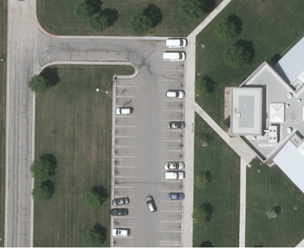

Rysunek 1 przykładowe dane wejściowe

# Wykorzystane narzędzia i techniki

Rozwiązanie zostanie zaimplementowane w języku ***Python*** do tworzenia sieci neuronowej zostanie wykorzystana biblioteka ***Keras*** wykorzystująca w swej implementacji ***TensorFlow.***

Wykorzystywana będzie metoda opracowana na podstawie wykładu dr inż. Artura Nowakowskiego na przedmiocie „Analiza i rozpoznawanie danych obrazowych” oraz możliwości przygotowanych danych. Wejściowy obraz będzie dzielony na małe okienka a następnie każde takie okienko będzie klasyfikowane czy znajdująca się w nim zawartości należy do pojazdu czy nie. Nauka klasyfikatora odbywała się będzie na podstawie oryginalnego obrazka oraz przygotowanej dla tego obrazka maski (czarno-biały obrazek gdzie kolor np. czarny oznacza fragment pojazdu).

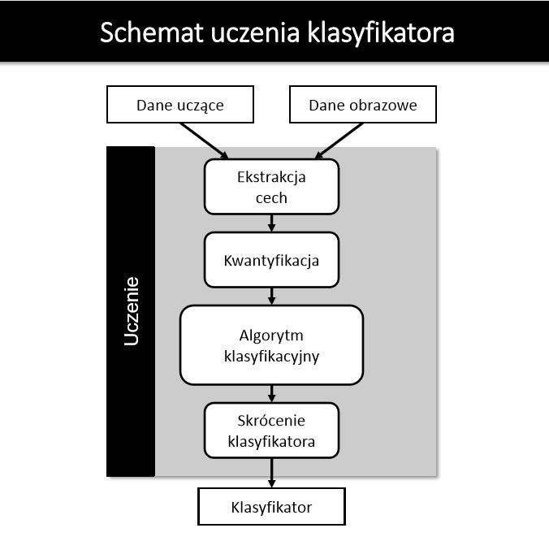

Rysunek 25. Studium przypadków – obrazy satelitarne, Artur Nowakowski

## Bazowa literatura

* Wykład dr inż. Artura Nowakowskiego na przedmiocie „Analiza i rozpoznawanie danych obrazowych”
* <https://gdo152.llnl.gov/cowc/mundhenk_et_al_eccv_2016.pdf>
* <https://gdo152.llnl.gov/cowc/>

# Opis danych

Dane uczące składać się będą z pary obrazka satelitarnego oraz ręcznie przygotowanej dla tego obrazka maski położeń pojazdów. Obrazki będą miały wymiary (n x n pikseli, gdzie n = 400 z zaznaczeniem ze wartość n może ulec zmianie, jeśli dostępność danych będzie tego wymagała (brak wystarczającej ilości obrazków danego rozmiaru, w odpowiedniej skali)).

# Sposób weryfikacji rezultatów

Weryfikacja w sposób liczbowy i jednocześnie dobrze oddający poprawności wykrycia i zaznaczenia pojazdu może być bardzo problematyczna. Jedną miarą liczbową może być np. stosunek powierzchni obszarów sklasyfikowanych, jako pojazd do rzeczywistej powierzchni zajmowanej przez pojazdy(zdefiniowanej w masce). Taka miara nie jest bardzo wiarygodna, ponieważ napisany algorytm nie koniecznie znajdzie idealną powierzchnię zajmowaną przez auto, lecz jej przybliżenie, przez co wartość takiego stosunku może być niezadowalająca a w rzeczywistości wszystkie pojazdy mogły zostać prawidłowo zlokalizowane. Ze względu na wspomnianą kwestie najlepszym i najdokładniejszym rozwiązaniem jest osobista ocena otrzymanych rezultatów. Inną możliwością jest pokuszenie się o przygotowanie dodatkowego opisu dla każdego obrazka umożliwiającego np. weryfikacje poprawności poprzez policzenie pojazdów zlokalizowanych przez algorytm z rzeczywistą liczbą pojazdów.

Weryfikacja odległości miedzy środkami ciężkości.